**Домашние животные**

**Задание 1. Назови семью животных:**

Свинья, хряк, поросёнок; овца, баран, ягнёнок; лошадь, конь, жеребёнок; коза, козёл, козлёнок; кошка, кот, котёнок; собака, пёс, щенок.

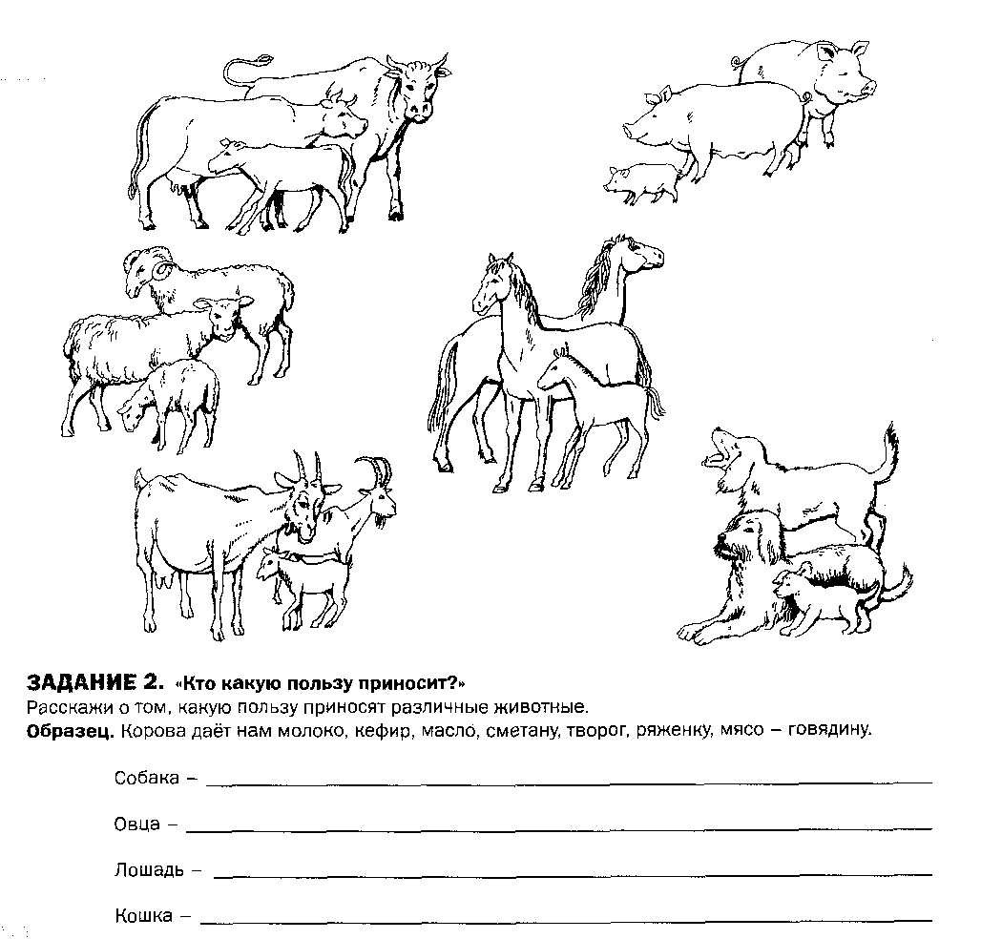

**Задание 3. Кто как подаёт голос?**

Свинья хрюкает - хрю-хрю. Собака лает – ав-гав. Коза мекает-ме-ме.

Баран блеет – бе-е. Лошадь ржёт – иго-го. Кошка мяукает – мяу.

**Задание 4. Кто что ест?**

Свинья__________________. Собака____________________. Коза____________________

Баран___________________ Лощади___________________Кошка____________________

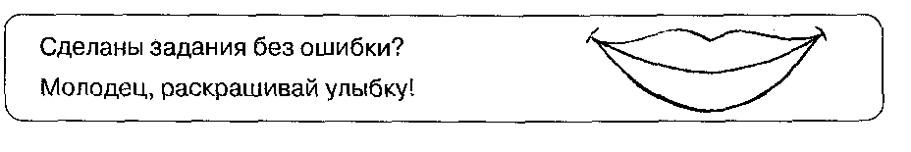

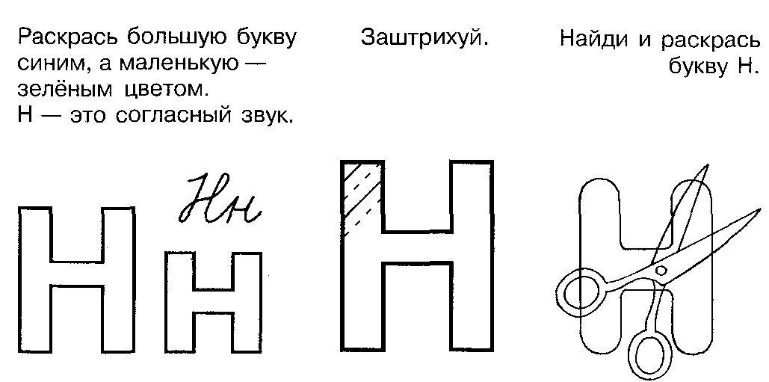

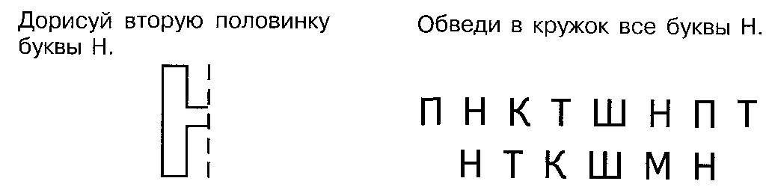

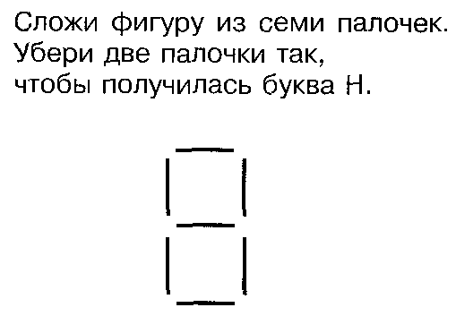

**Тема «Космос»**

Существительные: Земля, Луна, Солнце, космос, планета, звезда, ракета, космонавт, спутник.

Комета, созвездие, станция, скафандр, отсек, невесомость, туманность, телескоп, астроном, астронавт, затмение, орбита.

Глаголы: падать, летать, взлетать, приземляться, прилуняться, отражать.

Прилагательные: солнечный, лунный, земной, звездный, космический, искусственный, межзвездный, межпланетный

